工作原理：8*8点阵内部由8行8列共64个LED灯组成。通过控制其中部分LED灯亮可以组成图形或者数字，和前面使用的数码管类似。点阵也分为共阳极和共阴极，行控制线接的LED阳极的点阵称为共阳极点阵，行控制线接的LED阴极的点阵称为共阴极点阵。
8*8共阳极点阵引脚示意图：
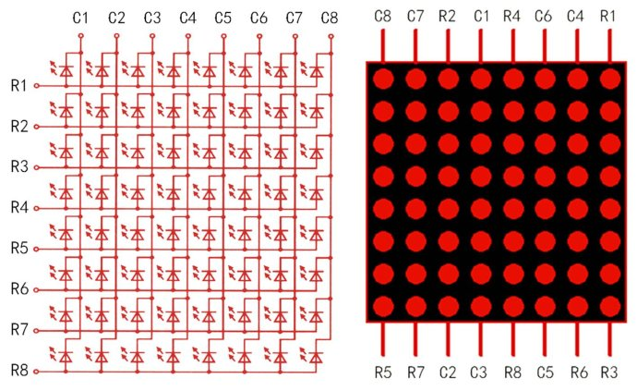

QX-MCS51开发板附赠的点阵是模块形式，集成2片74HC595芯片进行驱动，优点是只占用3个IO口。
市面上上几乎所有点阵模块的应用都是采用这种串行方式用少量的IO口控制多个点阵模块。

另一种链接方式为并行直连，一共占用16个IO口，优点是程序相对简单，缺点是非常浪费硬件资源，实际应用中几乎不采用这种方式。

使用方法：先按照下图安装好点阵模块，再烧录次文件夹内的测试程序、
下面两张图为模块安装示意图：

图1，对孔。
如果排针有歪斜，用户可以用手慢慢的掰正即可，不会断掉或影响使用，因为排针受外力很容易歪斜，但韧性好。

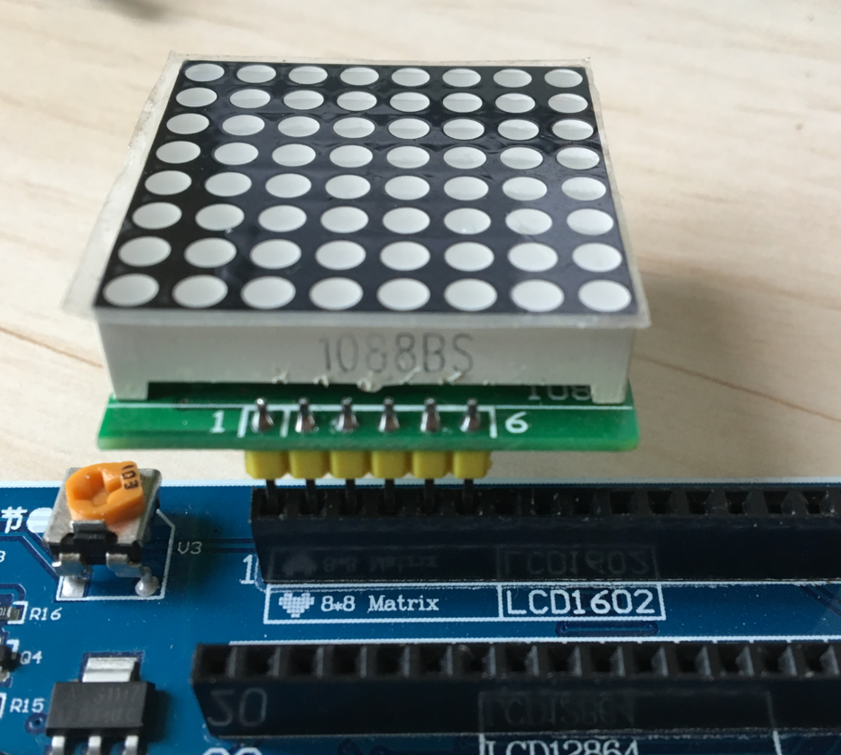
图2：用适当力度往下压，按装上点阵模块
